Simple Past الـمـاضـي البـسـيـط
Ø + 2 went – drank – swam – took ( Irregular Verbs )
played – carried – liked – stopped ( Regular Verbs )
Affirmative: He Ø went to school yesterday.
Question: Did he go to school yesterday?
Negative: He didn’t go to school yesterday.

يعبر الماضي البسيط عـن عمل بدأ في الماضي وانتهى في الماضي ولم يعـد له علاقـة بالحاضر.

e.g. My uncle lived in Aleppo, then moved to Homs in 2003.

قد يرافق الماضي البسيط أحد الظروف التالية

yesterday last ago in (1990 - 2003 – 1986 - etc. )
قبل الماضي البارحة تــاريــخ مُــعــيَّــن

e.g. I bought a car three years ago.

ملاحظة عندما يجتمع فعلان بالزمن الماضي البسيط مع ( when) فإن الأول زمنياً هو الذي يتلوها مباشرة أياً يكن موقعها.
1st 2nd
e.g. When I opened the box, I found a surprise.

e.g. I found a surprise when I opened the box.
2nd 1st

Past Progressive المــاضــي الـمــســتمــر

was V + ing
were

Affirmative: He was reading when his father came.
Negative: He was not (wasn’t) sleeping when I came.
Question: Was He reading when his father came?

يعـبر الماضي المستمرعن فعــل كان مستمراً في الماضي عندما حدث فعل ماضي آخر ويكون الفعل الآخر بالزمن الماضي البسيط.

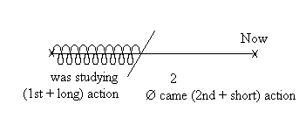
e.g. As I was walking home, I saw her.
e.g. When I arrived, he was talking on the phone.
e.g. My sister and brother were arguing about something when I walked in.
e.g. While I was walking down the street, it began to rain.

ملاحظة (1) عندما يجتمع الماضي المستمر والماضي البسيط فإن الماضي المستمر هو الأول زمنياً دائماً وهو الأطول فترةً بينما يكون الماضي البسيط هو الثاني زمنياً والأقصر والأسرع والمفاجئ. 2nd 1st
e.g. John was climbing the stairs when he tripped and fell.

ملاحظة (2) عندما يجتمع الماضي المستمر والماضي البسيط مع الظرف ( While ) نختار الماضي

المستمر بعــد ( While ) أياً يكن مكانها. e.g.While she was reading the little boy a story, he fell asleep.
e.g. The little boy fell asleep while his mother was reading him a story.

ملاحظة ( 3 ) ربما يتابع الماضي المستمر حدوثه بعد وقوع الماضي البسيط كما في المثال التالي:

e.g. My father Ø came while I was studying. ( تابع الدراسة حتى بعد قدوم أبيه )
وربما ينقطع الماضي المستمر بعد وقوع الماضي البسيط:
e.g. My father Ø came while I was smoking. ( لم يتابع التدخين بعد قدوم أبيه )

يـعـبِّـرالماضي المستمر عن تزامن فعلين كانا مستمرين في الماضي .

e.g. As I was walking home, it was raining.

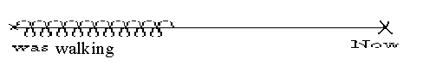
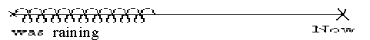

يعـبر الماضي المستمر عن عمل كان مستمراً في لحظة معينة في الماضي .

e.g. At eight o’clock last night, I was studying.
e.g. Last year at this time, I was attending school.

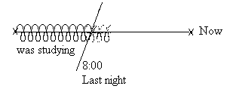

Past Perfect الـمـاضـي الــتــام

Had + 3
e.g. When we got there, my friends had left.
Usage:

يعـبِّر الماضي التام عن عمل تــمَّ قبل عمل بالماضي البسيط وبذلك يكون الماضي التام هـو الأول زمنياً بينما
يكون الماضي البسيط هو الثاني زمنياً.

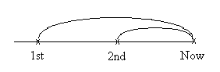
1st 2nd
e.g. The film had begun by the time I arrived.

1st 2nd
e.g. Sam had already left when we got there.

e.g. By the time he arrived, we had already left.

يعـبِّـر الماضي التام عن عمل تم قبل نقطة محددة في الماضي

e.g. Until yesterday, I had never heard about it.

ملاحظة ( 1 ) إذا اجتمع الماضي البسيط والماضي التام مع ( before) أو ( after) يمكننا الاستغـناء
عن الماضي التام و استبداله بالماضي البسيط.
e.g. Last night I went to bed after I did my homework . ✓
e.g. Last night I went to bed after I had done my homework. ✓
e.g. I went to bed after I had watched the film.
(Ø watched ) ✓
e.g. David had fixed his roof before he left.
(Ø fixed ) ✓

ملاحظة( 2 ) نستخدم كلمتي ( never) وَ (already) مع الماضي التام وتقعان بين الفعل المساعد ( had) والفعل الأساسي.

e.g. Until yesterday, I had never heard about it.
e.g. My parents had already eaten by the time I got home.

when = by the time ملاحظة( 3)
e.g. Class had already begun by the time I got there.
e.g. Class had already begun when I got there.
Past Perfect Progressive المــاضـي الـتـام المـسـتـمـر

Had been V + ing
e.g. The police had been looking for the criminal for two years before they finally caught him.
Usage:

يعـبر الماضي التام المستمر عن عمل كان مستمراً قبل عمل بالماضي البسيط وبذلك يكون الماضي التام المستمر هو الأول زمنياً بينما يكون الماضي البسيط هو الثاني زمنياً.

2nd 1st
e.g. He finally Ø came at 6:00. I had been waiting for him since 4:30.

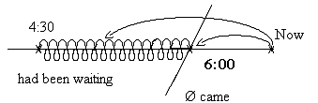

ملاحظة (1) يمكن أن ينتهي الماضي التام المستمر قبل حدوث الماضي البسيط.

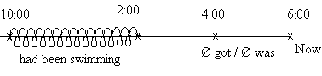
e.g. When she got home, her hair was still wet because she had been swimming.
انتهت السباحة قبل الوصول إلى المنزل.

ملاحظة (2) وقد يستمر الماضي التام المستمر حتى حدوث الماضي البسيط.

e.g. The patient had been waiting in the emergency room for about an hour before the doctor finally treated him.
انتهى انتظار المريض بمعالجة الطبيب له . ( كما انتهى البحث عن المجرم بإلقاء القبض عليه في المثال الأول )

ملاحظة (3) و قد يستمر الماضي التام المستمر حتى بعد حدوث الماضي البسيط.
e.g. It was midnight.I had been studying for five straight hours.
أي أن الدراسة لم تنته بالضرورة بحلول منتصف الليل , وربما استمرت بعده.

